四臂螺旋圆极化天线(4dBi) | 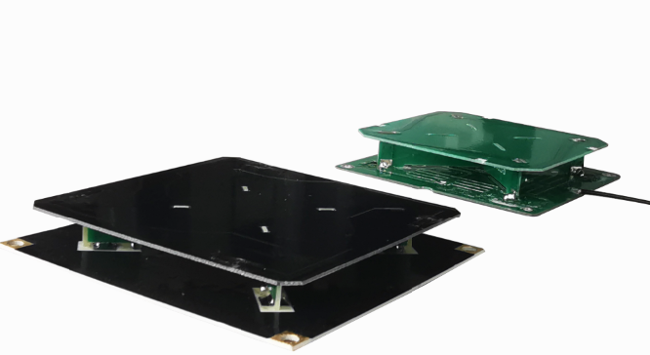
VA-7070

- 产品应用:
4dBi四臂螺旋圆极化天线(75)是适用于UHF频段RFID应用场合的通用型远场天线，具有小体积、高增益、低驻波、方向图对称性好、低轴比等特点。可方便地应用于UHF频段RFID手持机等终端场合中。
- 产品参数：
产品型号 | VA-7070
性能指标
频率范围(MHz) | 902MHz～928MHz
极化方式 | 圆极化
增益(dBi) | ＞4dBi
轴比(dB) | ＜3dB
H面HPBW | 120度
E面HPBW | 120度
阻抗(Ω) | 50Ω
电压驻波比(VSWR) | ≤1.3:1
接头类型 | MMCX公头
接头位置 | 底部侧馈
机械电气性能
产品尺寸(mm) | 75mm×75mm×13.5mm
重量 | 27g（不含馈线）
材料 | F4BM高频板材
颜色 | 绿色
安装方式 | 四周螺丝固定或背胶粘贴
工作温度(°C) | -40°C ～＋85°C
- 暗室实测天线特性曲线：
（1）增益随频率变化曲线
图1 增益随频率变化曲线
（2）轴比随频率变化曲线

图2 轴比随频率变化曲线
（3）H面二维方向图（水平波瓣方向图）

图3 H面二维方向图
（4）E面二维方向图（垂直波瓣方向图）

图4 E面二维方向图

（5）回波损耗S11随频率变化曲线

图5 回波损耗S11随频率变化曲线
（6）电压驻波比VSWR随频率变化曲线

图6 电压驻波比VSWR随频率变化曲线

- 产品尺寸参数
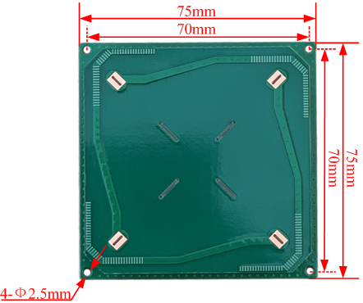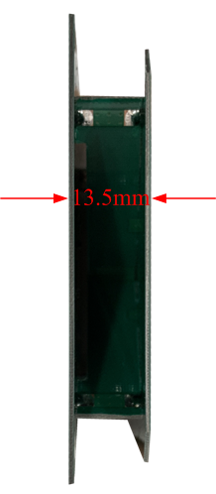
图7 4dBi四臂螺旋圆极化天线长宽、厚度及安装孔位置尺寸

